关卡 难度 评分

|  |  |  |
| --- | --- | --- |
| 关卡 | 难度 | 评分 |
| 居士 | 60 | 4.5 |
| 红冠 | 60 | 8.6 |
| 荣 | 50 | 7.0 |
| Yolomany | 51 | 7.6 |
| 琴吹 | 45 | 6.7 |
| 零梦 | 43 | 8.2 |
| Needle | 40,40,40,55 | 8.0 |

目录

Jushi 1

Hongguan 3

Rong 3

Yolomany 4

Qinchui 6

Zeroyume 8

Needle 11

## Jushi

这一跳有点屑

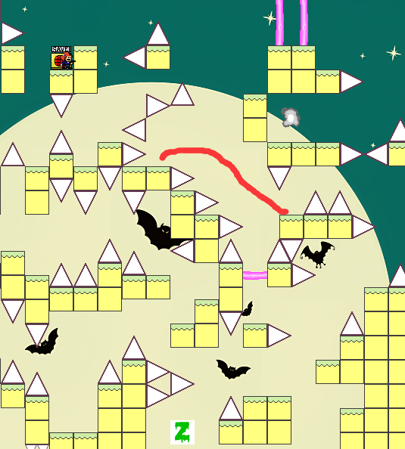

近路，其实没理解正路是什么，而且存档不保存状态，bug多多多。

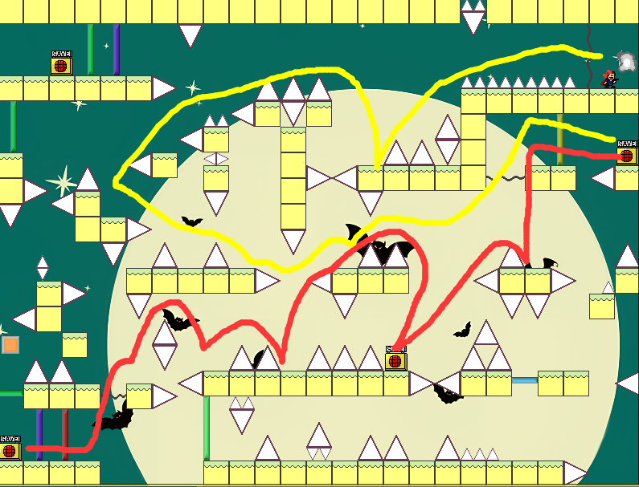

最后一跳加个save吧

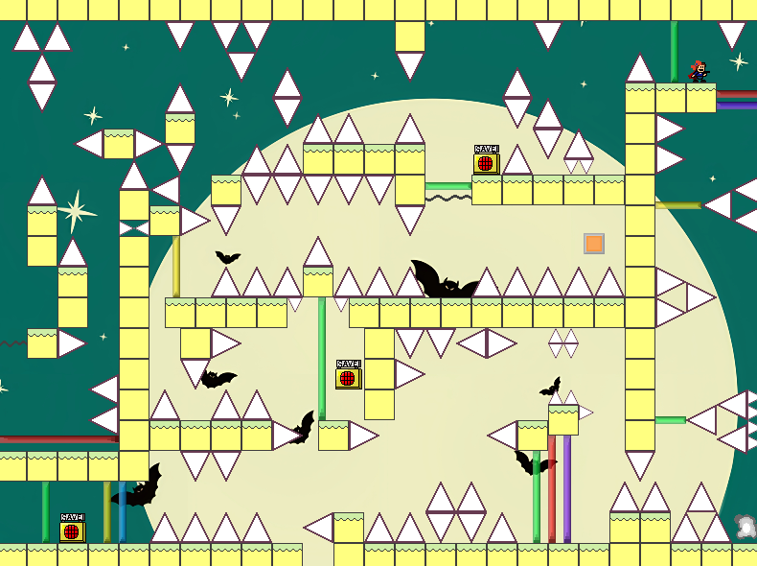

## Hongguan

好

## Rong

视角跟随晃动的曲线有点难受，希望可以优化一下。

可炸的墙和不可炸的墙能否区别一下？

炸弹是可以卡在墙里的

这里其实上下都能过。

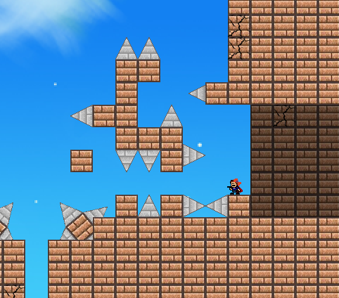

有毒↓

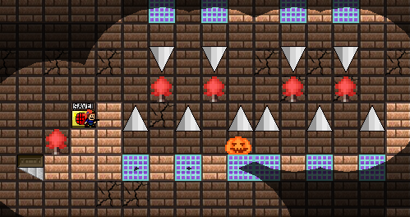

这里按住右可以从板子上下来

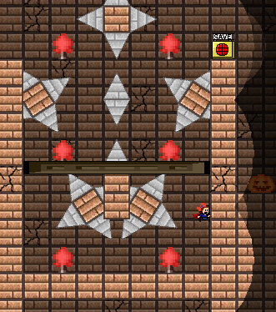

回程这里视角跟随太慢了

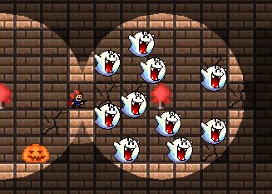

射鬼挺难的，感觉频率可以慢一点。

隐藏不停的判定也太严格了┭┮﹏┭┮

## Yolomany

右下为什么放二段水？感觉有点奇怪

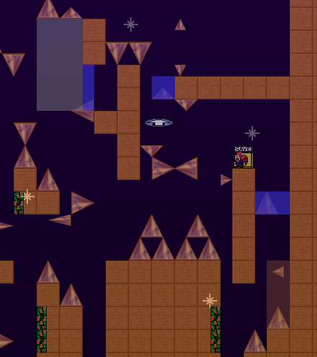

这是正确过法吗？感觉好像是…

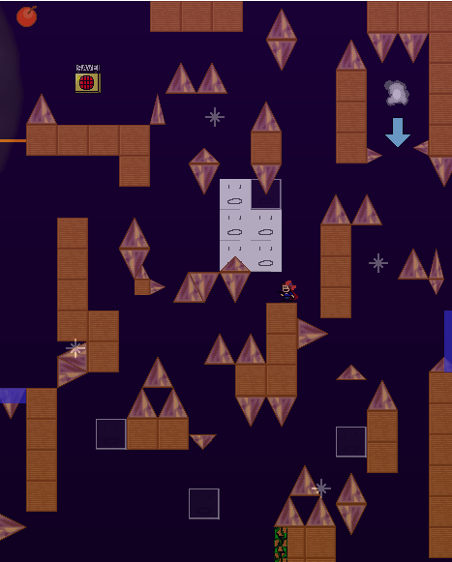

所以右面是装饰吗？

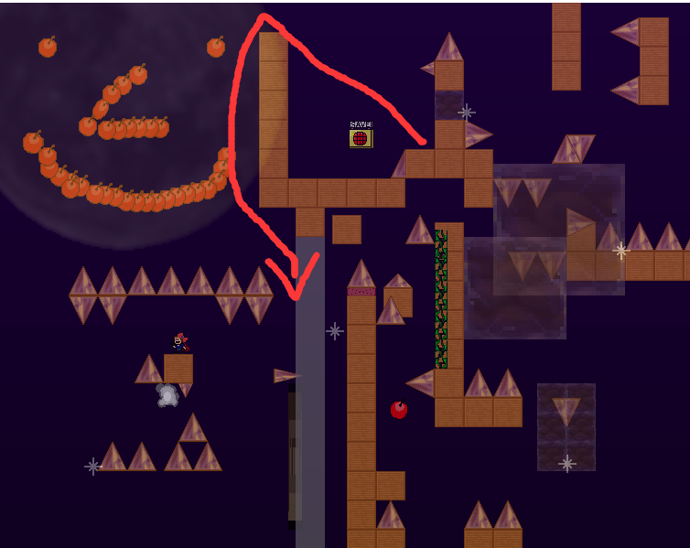

还有就是后面那个藏得很深的二段水，群里说过了。

## Qinchui

你这两个trigger挺能藏啊。。。建议削弱一点。。。

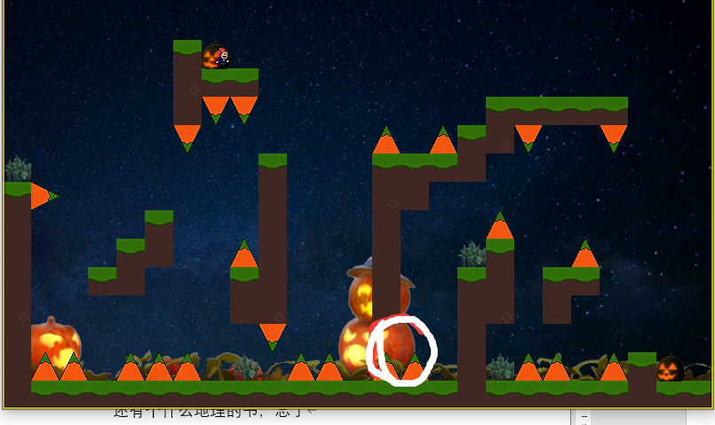

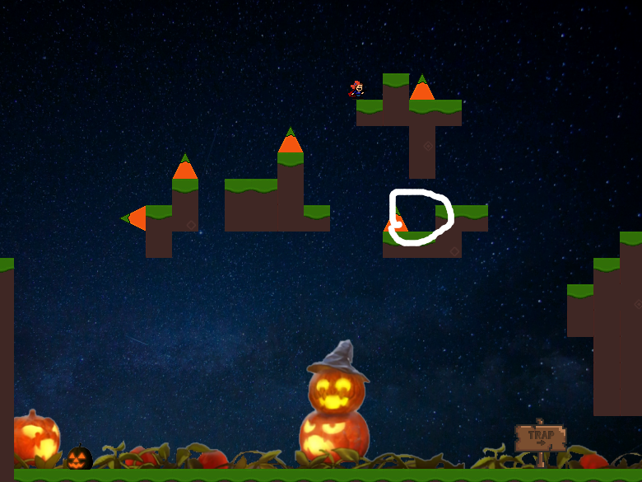

这个机关干嘛的？

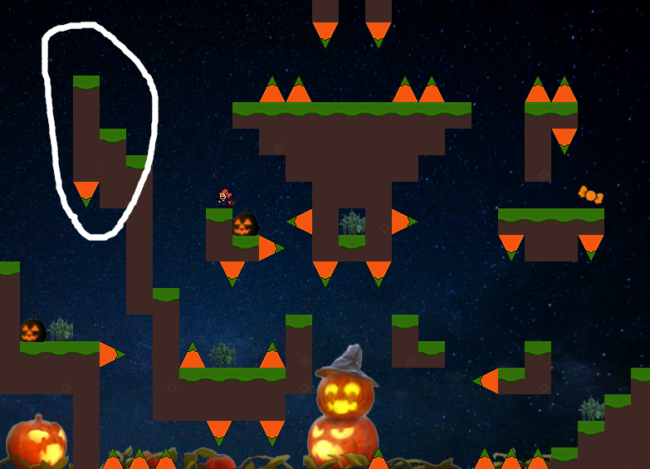

前面这个花里胡哨的没啥用，后面那个刺疯了是吧…对着录的视频找到的过法，这档本身就长，后面有点难了。

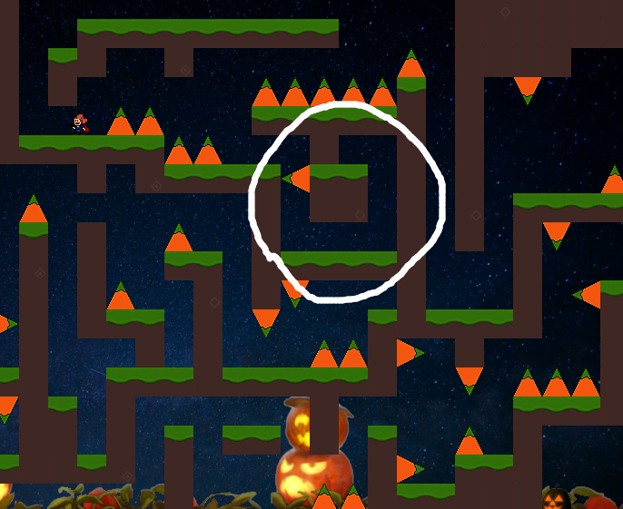

杆都扔出去了还有判定啊。。。

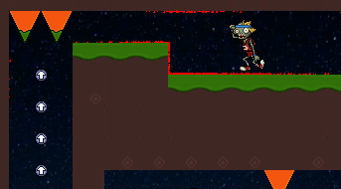

## Zeroyume

！！！首先这个箱子的代码一定要完善一下，或者用阻力很大那种，或者用比较滑的那种。

你这个箱子移动都是掉帧的，而且两个箱子叠起来各种卡bug，还会像下面这样飞出去，总之体验极其差。

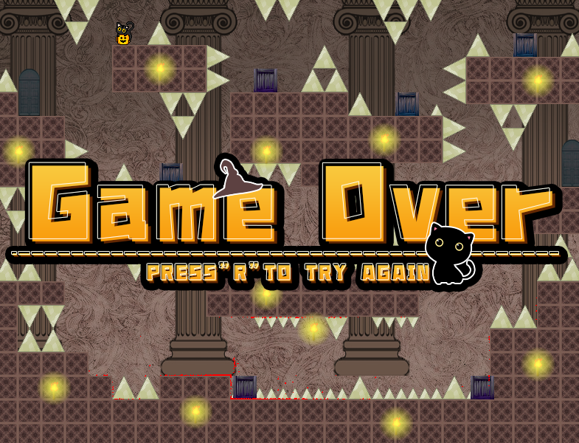

这里这个墙，我的建议是要么改的明显一点（如把灯去掉），要么直接去掉，因为这样同样有解

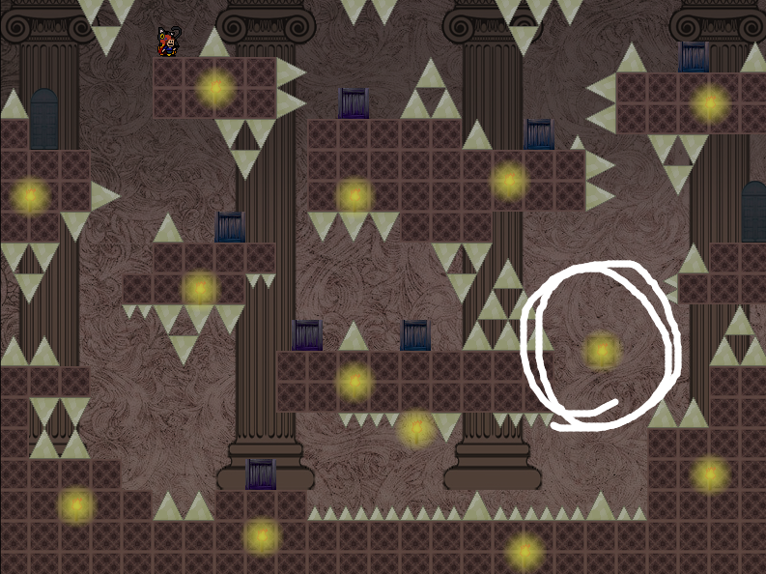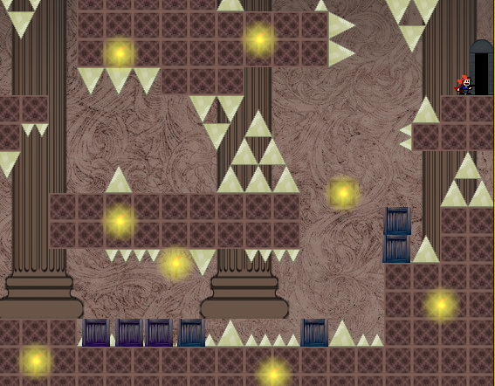

这个门不知道为什么有时候去右面会打开（确实没太理解黑天白天、门开不开的条件，可能是吃南瓜切换？）

这面的上一面中间的门有可能会进不去，而且去到左上两个小刺那里左面的门会打开，进去就卡住了。

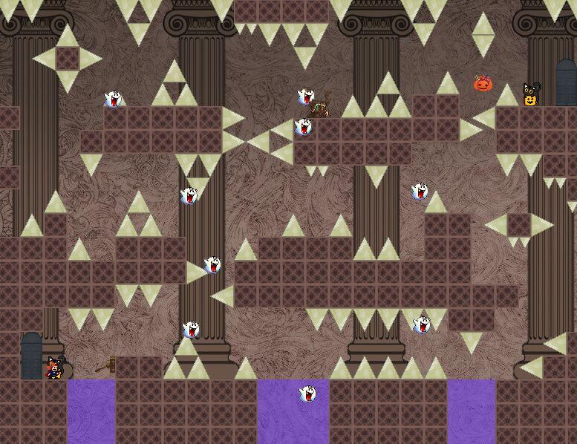

如果能加上显示/查看南瓜个数的功能就更好了。

## Needle

Sol的最后一面难度相对前两名差距有点大。

无间的是2.5格练习吧，难度领先其他人。